Klub Inteligencji Katolickiej św. Józefa w Bielsku-Białej
organizuje pomoc dla UCHODŹCÓW Z UKRAINY.
Przygotowujemy dla rodzin miejsca do zamieszkania
w Katolickim Domu Opieki „Józefów”
i otoczenie ICH wszechstronną opieką.

Zwracamy się o wsparcie naszych działań.

Konto nr 03 1240 4142 1111 0010 5163 7319

z dopiskiem

„POMOC UKRAINIE”

www.kik.bielsko.opoka.org.pl ; www.kikjozefow.org.pl

Prosimy kontaktować się telefonicznie z kol. Janiną Belczyk tel.664 097 143

ZBIÓRKA OD 15-GO MARCA PRZY UL. GRZYBOWEJ 8 PO UPRZEDIM UZGODNIENIU TELEFONICZNYM.

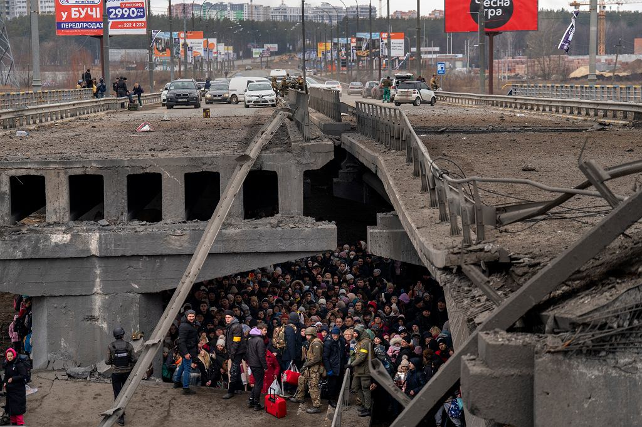

BĘDZIEMY WDZIĘCZNI ZA
OKAZANIE SOLIDARNOŚCI
Z TAK BARDZO POTRZEBUJĄCYMI POMOCY RODZINAMI
Z OBJĘTEJ WOJNĄ UKRAINY.
W imieniu Zarządu
Elżbieta Kralczyńska – prezes KIK
tel. 606 412 007; ela_kralczynska@op.pl

